**ΕΘΝΙΚΟ ΜΕΤΣΟΒΕΙΟ ΠΟΛΥΤΕΧΝΕΙΟ**

**ΣΧΟΛΗ ΗΛΕΚΤΡΟΛΟΓΩΝ ΜΗΧΑΝΙΚΩΝ ΚΑΙ ΜΗΧΑΝΙΚΩΝ ΥΠΟΛΟΓΙΣΤΩΝ**

**ΛΕΙΤΟΥΡΓΙΚΑ ΣΥΣΤΗΜΑΤΑ ΥΠΟΛΟΓΙΣΤΩΝ**

**ΑΝΑΦΟΡΑ 1ης ΕΡΓΑΣΤΗΡΙΑΚΗΣ ΑΣΚΗΣΗΣ**

**Στοιχεία Ομάδας**

* Αναγνωριστικό: oslab005
* Μέλος 1ο: Πέππας Μιχαήλ – Αθανάσιος, Α.Μ: 03121026
* Μέλος 2ο: Σαουνάτσος Ανδρέας, Α.Μ: 03121197
* Ημερομηνία Παράδοσης Αναφοράς: 22.04.2024
* **Ενότητα 1.1 – Ανάγνωση και εγγραφή αρχείων στη C και με τη βοήθεια κλήσεων συστήματος**

Στη συγκεκριμένη άσκηση, ζητούμενο αποτελεί η υλοποίηση ενός προγράμματος που αναζητά πόσες φορές εμφανίζεται ένας χαρακτήρας, μέσα σε ένα αρχείο εισόδου, και γράφει το αποτέλεσμα σε ένα αρχείο εξόδου. Τα αρχεία και ο χαρακτήρας προς αναζήτηση δίνονται από το χρήστη, στη γραμμή εντολών, ενώ χρησιμοποιούμε αποκλειστικά κλήσεις συστήματος προκειμένου να επιτελέσουμε όλες τις ζητούμενες λειτουργίες. Επισημαίνουμε ότι τόσο στην άσκηση αυτή όσο και στις υπόλοιπες έχουμε συντάξει κώδικα, ο οποίος διαχειρίζεται όλα τα πιθανά λάθη και αντιδρά κατάλληλα, ενώ έχουμε υλοποιήσει (σε όλα τα αρχεία που εισάγουμε είσοδο από τη γραμμή εντολών) έλεγχο των εισαγόμενων ορισμάτων – παραμέτρων από τον χρήστη. Στον συμπιεσμένο φάκελο, ο κώδικας αυτός βρίσκεται στο αρχείο με όνομα «a1.1-system_calls.c».

Ακολουθεί η τμηματική παρουσίαση του κώδικά μας, λογική που θα ακολουθήσουμε και σε όλες τις επόμενες ενότητες.

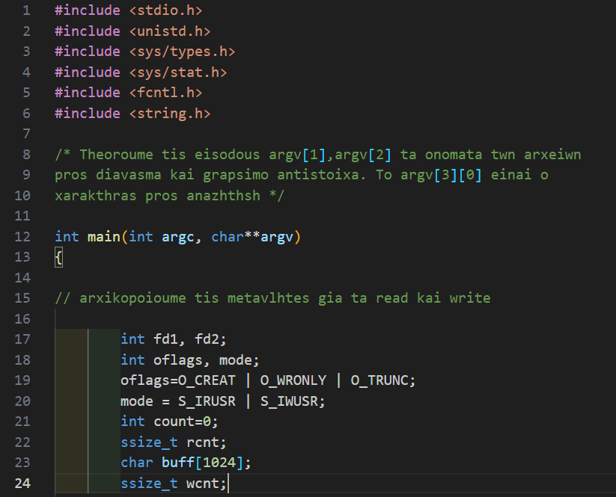

Στο συγκεκριμένο τμήμα του κώδικά μας, περιλαμβάνουμε τις κατάλληλες βιβλιοθήκες για τη συμπερίληψη των απαραίτητων συναρτήσεων και ορίζουμε – αρχικοποιούμε τις απαραίτητες μεταβλητές του προγράμματός μας. Αυτές είναι δύο περιγραφητές αρχείων (ένας για αυτό της ανάγνωσης και ένας για αυτό της εγγραφής), ο buffer για την ανάγνωση – εγγραφή, τα flags της εγγραφής (δημιουργία νέου αρχείου αν αυτό δεν υπάρχει, εγγραφή μόνο και καθαρισμός του πριν την εγγραφή, αντίστοιχα), το mode (που δίνει δικαίωμα εγγραφής και ανάγνωσης στον χρήστη) και κάποιες μεταβλητές τύπου ssize_t για το αποτέλεσμα που επιστρέφουν οι κλήσεις συστήματος read (rcnt) και write (wcnt).

Στο παραπάνω τμήμα, ελέγχουμε εάν ο αριθμός των εισαγόμενων από τον χρήστη ορισμάτων είναι ακριβώς 4 (ένα του εκτελέσιμου ./, ένα του αρχείου ανάγνωσης, ένα του αρχείου εγγραφής και ένα του χαρακτήρα προς ψάξιμο) και σε περίπτωση που δεν είναι, τότε τυπώνει το παραπάνω μήνυμα και τερματίζει το πρόγραμμα. Ακολούθως, ελέγχουμε εάν το τελευταίο όρισμα είναι μόνο ένας χαρακτήρας (κάθε συμβολοσειρά στη C/C++ τερματίζει με 0, άρα ελέγχουμε εάν το δεύτερο στοιχείο του 3ου ορίσματος είναι το 0) και αν δεν είναι, τότε τυπώνουμε το αντίστοιχο μήνυμα (λάθους) και τερματίζουμε το πρόγραμμα. Σημειώνουμε ότι το γράψιμο στην οθόνη (του χρήστη) επιτελείται μέσω της write, με file descriptor 0.

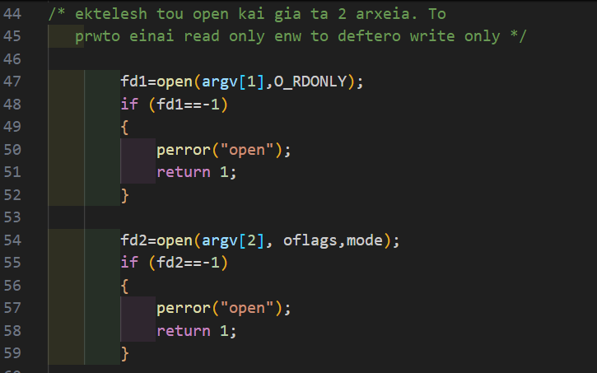

Στο παραπάνω τμήμα ανοίγουμε (με την κλήση συστήματος open, που στην επιτυχία επιστρέφει τον περιγραφητή του αρχείου που ανοίξαμε) το πρώτο αρχείο μόνο για ανάγνωση και το δεύτερο αρχείο με τις παραμέτρους που ορίσαμε στην αρχή (oflags και mode), ενώ πραγματοποιούμε έλεγχο εάν αμφότερα τα αρχεία άνοιξαν ορθά ή εάν συνέβη κάποιο λάθος (-1), οπότε και τερματίζουμε το πρόγραμμα, εμφανίζοντας κατάλληλο μήνυμα λάθους στον χρήστη.

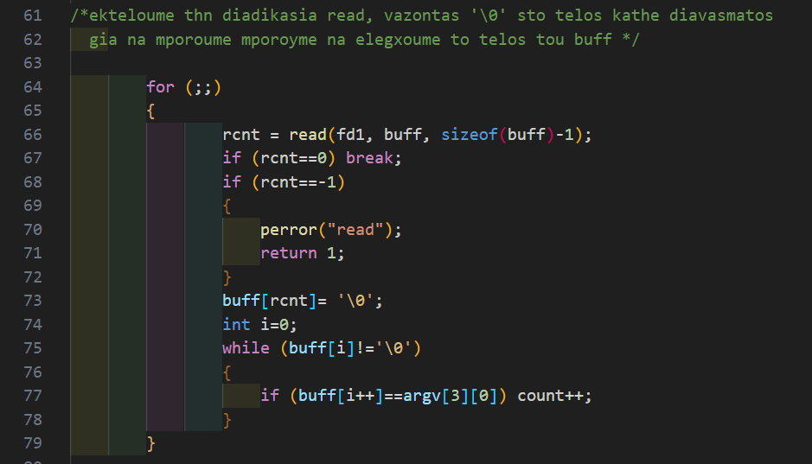

Στο τμήμα αυτό, χρησιμοποιούμε την κλήση συστήματος read (που επιστρέφει πόσους χαρακτήρες διάβασε επιτυχώς) για να διαβάσουμε τους χαρακτήρες του αρχείου ανάγνωσης, ελέγχοντας για πιθανά λάθη (εάν επιστραφεί μηδέν φτάσαμε το EOF και φεύγουμε από τη λούπα, ενώ εάν επιστραφεί -1 συνέβη λάθος και έτσι τερματίζουμε το πρόγραμμα ενημερώνοντας κατάλληλα τον χρήστη). Κατόπιν, συγκρίνουμε έναν – έναν τους χαρακτήρες που αποθηκεύτηκαν στον buffer με τον ζητούμενο χαρακτήρα και κάθε φορά που τον συναντάμε αυξάνουμε τον μετρητή count κατά 1.

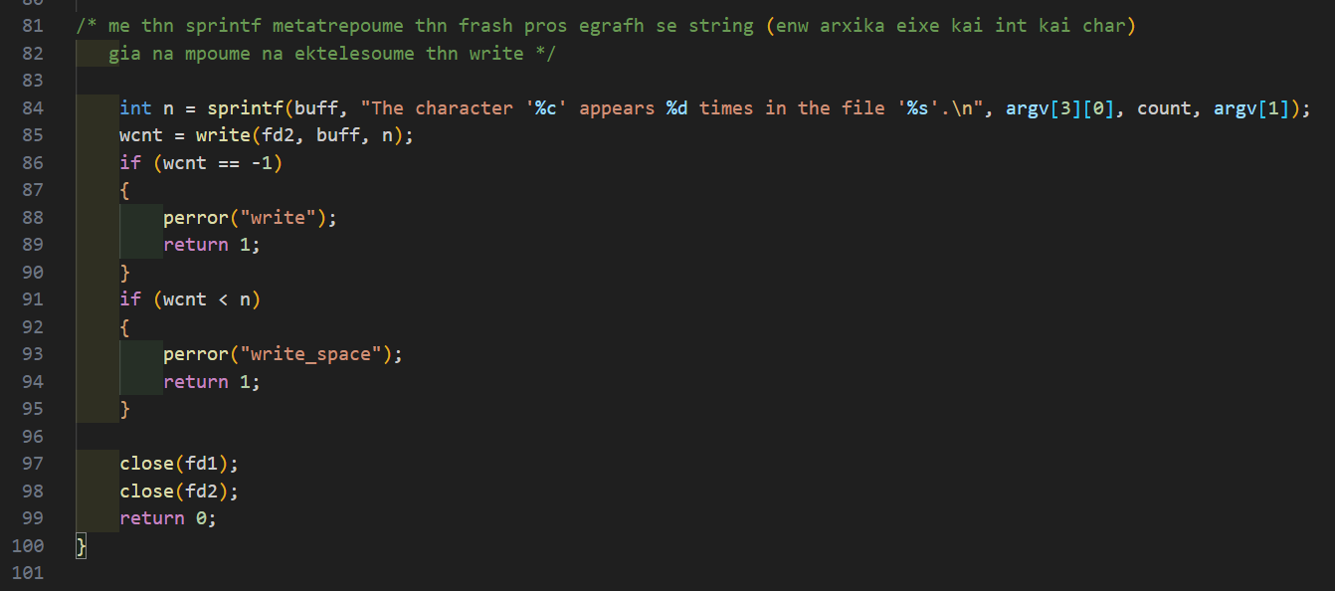

Τέλος, στο τμήμα αυτό, τυπώνουμε το αποτέλεσμα της αναζήτησης στο αρχείο εγγραφής, μέσω της κλήσης συστήματος write (η οποία επιστρέφει τα bytes που κατάφερε να γράψει) και ελέγχουμε εάν συνέβη κάποιο λάθος στην εγγραφή (-1), οπότε και τερματίζουμε το πρόγραμμα ενημερώνοντας κατάλληλα τον χρήστη, καθώς και εάν γράψαμε λιγότερο (π.χ. σε περίπτωση ανεπαρκούς χώρου) που και πάλι τερματίζουμε, εμφανίζοντας αντίστοιχο μήνυμα λάθους. Στο τέλος, κλείνουμε τα αρχεία που ανοίξαμε και τελειώνουμε το πρόγραμμα. Το αποτέλεσμα (στο αρχείο εγγραφής), φαίνεται ακολούθως:

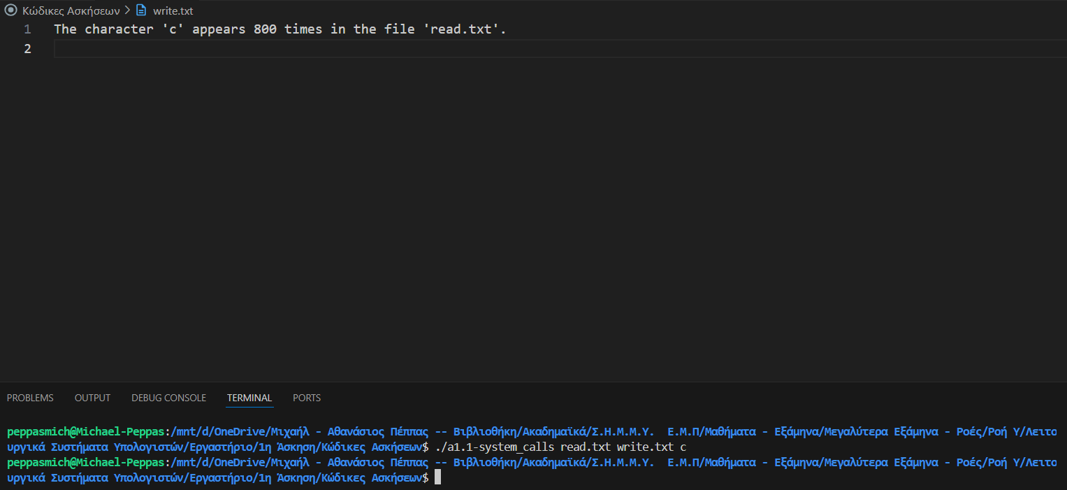

* **Ενότητα 1.2 – Δημιουργία διεργασιών**

Στη συγκεκριμένη ενότητα, απαντήσαμε στα πρώτα δύο ερωτήματα από κοινού, σε ένα αρχείο, το οποίο παρουσιάζουμε τμηματικά παρακάτω. Σκοπός μας είναι η δημιουργία μίας διεργασίας παιδί που θα χαιρετάει τον κόσμο, αναφέροντας το αναγνωριστικό της και το αναγνωριστικό του γονέα της, ενώ ο γονέας θα τυπώνει το αναγνωριστικό του παιδιού και θα περιμένει τον τερματισμό του. Ακόμα, ορίζουμε μια μεταβλητή, έστω x, στον γονέα πριν τη δημιουργία του παιδιού και αναθέτουμε διαφορετική τιμή στο γονέα και στο παιδί και τυπώνουμε την τιμή της. Στον συμπιεσμένο φάκελο, ο κώδικας αυτός βρίσκεται στο αρχείο με όνομα «a1.2-fork.c».

Στο παραπάνω τμήμα, μετά τη συμπερίληψη των κατάλληλων βιβλιοθηκών, ορίζουμε μια global μεταβλητή x και την αρχικοποιούμε στην τιμή 100 και δημιουργούμε μια διεργασία – παιδί με την εντολή fork(), ελέγχοντας αν αυτή δημιουργήθηκε σωστά. Εάν προέκυψε σφάλμα (p<0), τότε το πρόγραμμα τερματίζει και επιστρέφουμε το αντίστοιχο μήνυμα λάθους. Ακολούθως, το παιδί (p=0) χαιρετάει τον κόσμο, αναφέροντας τον αναγνωριστικό του (εντολή getpid()) και το αναγνωριστικό του πατέρα του (getppid()). Επίσης, τυπώνει τη μεταβλητή x (προφανώς θα τυπωθεί 100, αφού ένα αντίγραφο του γονέα έχει δημιουργηθεί στο παιδί και το αντίγραφο αυτό περιλαμβάνει την τιμή x=100), κατόπιν την αλλάζει σε 50 και την ξανατυπώνει (προφανώς θα τυπωθεί πλέον 50), ενώ στο τέλος τερματίζει επιτυχώς (exit(0)).

Στο τμήμα του κώδικα αυτό, εκτελείται ο πατέρας (p>0), ο οποίος τυπώνει τη x (προφανώς θα τυπωθεί 100, αφού περιλαμβάνει την αρχικοποιημένη μεταβλητή και το παιδί δεν τον επηρεάζει, αφού αυτό περιλαμβάνει αντίγραφο της κατάστασής του), κατόπιν τη θέτει σε 80 και την ξανατυπώνει (προφανώς θα τυπωθεί πλέον 80), ενώ στο τέλος επιστρέφει το αναγνωριστικό του παιδιού του, αφού το περιμένει, μέσω της wait(NULL). Το πρόγραμμα τερματίζει επιτυχώς και τυπώνει τα κάτωθι:

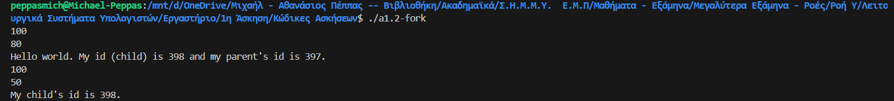 Προφανώς, ο γονέας και το παιδί εκτελούνται ταυτόχρονα, γι’ αυτό οι αριθμοί δεν εμφανίζονται με τη σειρά που είναι στον κώδικα, ενώ σίγουρα το τελευταίο μήνυμα θα είναι πάντα του πατέρα με το αναγνωριστικό του παιδιού του, αφού το περιμένει να τερματίσει για να το τυπώσει.

Το 3ο ερώτημα της ενότητας αυτής είναι να αναθέσουμε στη διεργασία παιδί την αναζήτηση του χαρακτήρα στο αρχείο (όχι όμως τον υπόλοιπο χειρισμό των αρχείων). Έτσι, ο πατέρας ανοιγοκλείνει το αρχείο και το παιδί κάνει την επεξεργασία, ακριβώς όπως στην ενότητα 1.1. Στον συμπιεσμένο φάκελο, ο κώδικας αυτός βρίσκεται στο αρχείο με όνομα «a1.2-fork3.c».

Στις δύο παραπάνω εικόνες (αφού συμπεριλάβαμε όλες τις απαραίτητες βιβλιοθήκες), ορίζουμε – αρχικοποιούμε τις μεταβλητές μας, κάνουμε τον έλεγχο των ορισμάτων από τον χρήστη και ο πατέρας ανοίγει τα αρχεία ανάγνωσης και εγγραφής, ελέγχοντας για πιθανά λάθη, όλα ακριβώς όπως στην ενότητα 1.1.

Στο τμήμα αυτό, κάνουμε το fork() και δημιουργούμε μια διεργασία – παιδί (ελέγχοντας εάν προέκυψε σφάλμα στη διαδικασία) και κατόπιν στο σώμα του παιδιού (p=0) αναθέτουμε την επεξεργασία του αρχείου (με κλήσεις συστήματος), ακριβώς όπως στον κώδικα της ενότητας 1.1 (για τον λόγο αυτό η επεξήγηση δεν θα επαναληφθεί), ενώ πάντοτε μεριμνούμε για όλα τα πιθανά λάθη που μπορεί να συμβούν. Στο παρακάτω τμήμα, εκτελείται το σώμα του πατέρα, ο οποίος κλείνει τα αρχεία:

Η εκτέλεση του προγράμματος παρατίθεται ακολούθως:

Προφανώς, το αποτέλεσμα είναι το ίδιο με αυτό της ενότητας 1.1.

Τέλος, στο 4ο ερώτημα δημιουργούμε μία διεργασία παιδί που θα εκτελεί τον κώδικα που μας δόθηκε στο Ερώτημα 1, μέσω της εντολής execv, η οποία παίρνει ως όρισμα το εκτελέσιμο της ενότητας 1.1 και τα ορίσματα και φορτώνει μια νέα εικόνα – διεργασία στο παιδί. Στον συμπιεσμένο φάκελο, ο κώδικας αυτός βρίσκεται στο αρχείο με όνομα «a1.2-fork4.c». Έτσι, συντάσσουμε το εξής πρόγραμμα:

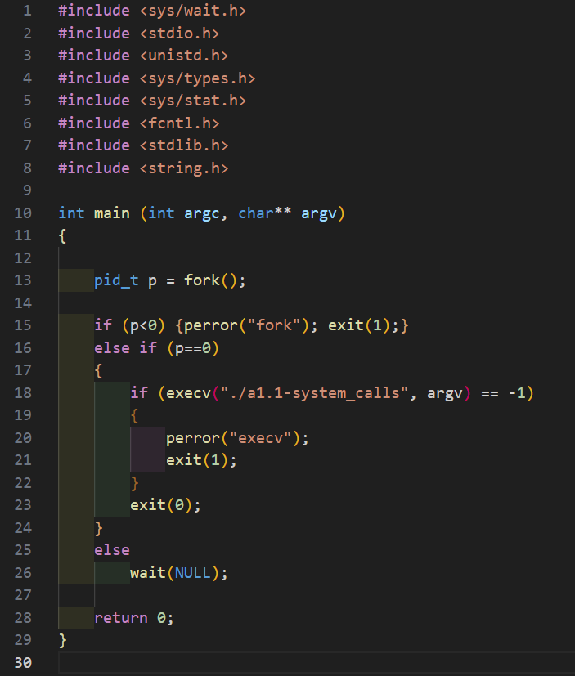

Πάντοτε μεριμνούμε για τα πιθανά λάθη στη fork(), ενώ τώρα έχουμε βάλει και τον έλεγχο για την execv και σε περίπτωση λάθους, το πρόγραμμα τερματίζει, εμφανίζοντας το αντίστοιχο μήνυμα στον χρήστη. Το αποτέλεσμα της εκτέλεσης φαίνεται ακολούθως (προφανώς είναι ξανά το ίδιο με τις προηγούμενες 2 φορές), ενώ μετά την ορθή εκτέλεση, κάνουμε και μια επίδειξη του ελέγχου των εισαγόμενων ορισμάτων από τον χρήστη που υλοποιήσαμε στην ενότητα 1.1:

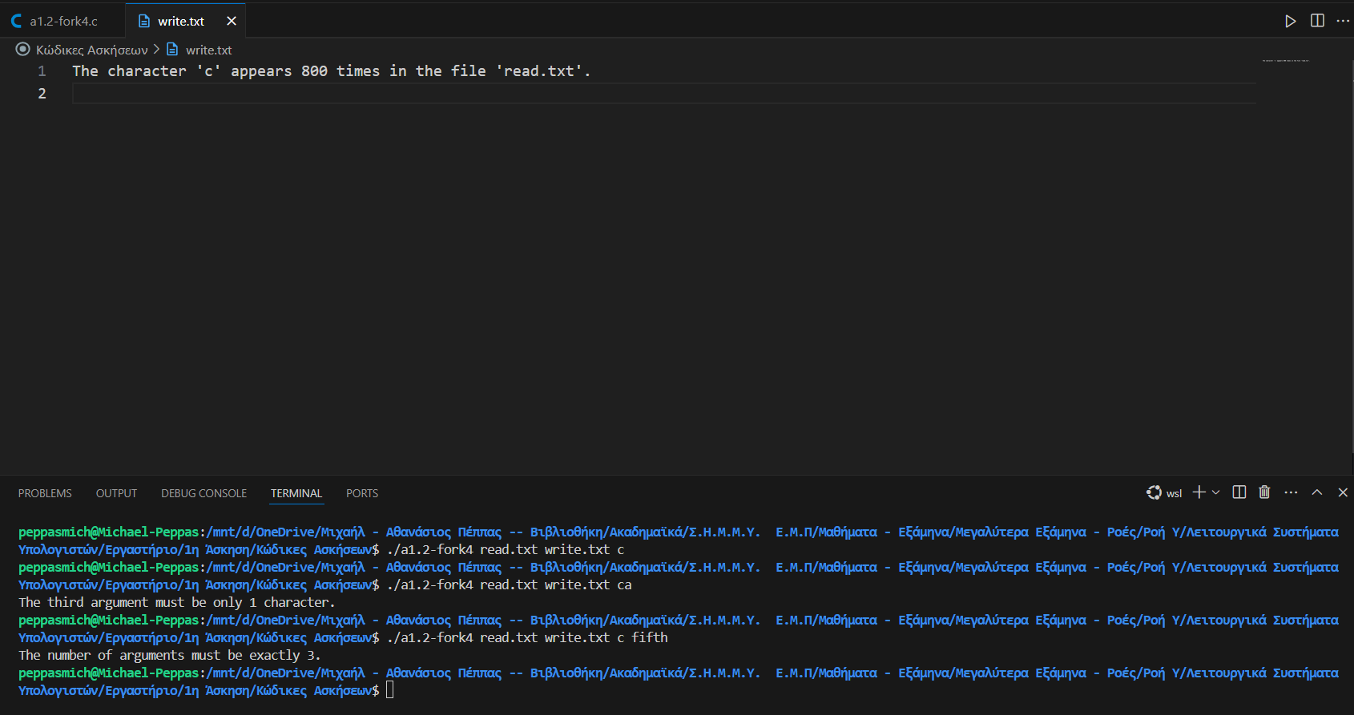

* **Ενότητα 1.3 – Διεργασιακή επικοινωνία**

Ζητούμενο της συγκεκριμένης ενότητας είναι η επέκταση του προγράμματος του ερωτήματος 2, ώστε να δημιουργεί P διεργασίες παιδιά (το P είναι ορισμένο σαν σταθερά στο πρόγραμμά μας, P = 5), οι οποίες θα αναζητούν παράλληλα τον χαρακτήρα στο αρχείο και η γονεϊκή διεργασία θα συλλέγει και θα τυπώνει το συνολικό αποτέλεσμα. Επίσης, όταν το πρόγραμμά μας δέχεται Control+C από το πληκτρολόγιο (δηλαδή το σήμα SIGINT) αντί να τερματίζει, τυπώνει τον συνολικό αριθμό διεργασιών που αναζητούν το αρχείο εκείνη τη χρονική στιγμή. Στον συμπιεσμένο φάκελο, ο κώδικας αυτός βρίσκεται στο αρχείο με όνομα   
«a1.3-comm.c».

Στο τμήμα αυτό, μετά τη συμπερίληψη όλων των απαραίτητων βιβλιοθηκών, έχουμε ορίσει τις global μεταβλητές c_counter (στην οποία αποθηκεύουμε τον αριθμό των παιδιών που αναζητούν τον χαρακτήρα στο αρχείο, τη στιγμή που θα δεχτούμε το σήμα SIGINT), result (στην οποία αποθηκεύουμε το συνολικό αποτέλεσμα της αναζήτησης του χαρακτήρα από όλες τις παράλληλες διεργασίες), τον αριθμό των διεργασιών (P) και το pipe (πίνακας int fd[2]). Ακολούθως, έχουμε ορίσει τη συνάρτηση που επιτελεί τη ζητούμενη διαδικασία όταν πατηθεί Control+C από τον χρήστη, η οποία κλείνει το άκρο εγγραφής του pipe (fd[1]) και διαβάζει από το άκρο ανάγνωσης (fd[0]) όσα στοιχεία υπάρχουν. Στην επόμενη εικόνα, θα γίνει φανερό ότι κάθε φορά που γεννιέται ένα παιδί από το for loop, η μεταβλητή c_counter αυξάνεται κατά 1, επομένως εδώ μετράμε πόσα παιδιά έχουν τερματίσει την αναζήτηση στο αρχείο και έχουν επιστρέψει το αποτέλεσμα στο pipe, το οποίο και προσθέτουμε στη μεταβλητή result (μέσω του temp2) αφού γίνεται pop από το pipe και κατόπιν αφαιρούμε από τον συνολικό αριθμό των παιδιών που έχουν δημιουργηθεί αυτά που έχουν τελειώσει. Έτσι, η μεταβλητή c_counter περιέχει μόνο αυτά που τρέχουν τη δεδομένη χρονική στιγμή (δημιουργημένα – όσα τελείωσαν). Το αποτέλεσμα τυπώνεται στην οθόνη (0 ως file descriptor) και μεριμνούμε για πιθανά λάθη, όπως και τις προηγούμενες φορές.

Στο παραπάνω τμήμα, χρησιμοποιούμε την εντολή sigaction, ώστε να αλλάξουμε τη λειτουργία του σήματος SIGINT στη ζητούμενη, δηλαδή τη συνάρτηση child_counter μέσω του handler, μηδενίζοντας παράλληλα τις απαραίτητες θέσεις μνήμης με το memset, μεριμνώντας για την ορθή λειτουργία της sigaction, ώστε σε αντίθετη περίπτωση το πρόγραμμα να τερματίσει και να τυπώσει το αντίστοιχο μήνυμα λάθους. Ο λόγος που χρησιμοποιήσαμε τη sigaction και τη memset είναι για να λύσουμε ένα πρόβλημα που αντιμετωπίσαμε, κατά το οποίο μετά από μία μόνο χρήση του αλλαγμένου SIGINT, η λειτουργία του επαναφερόταν αυτόματα στο default. Τέλος, ορίζουμε έναν file descriptor και τις σημαίες/modes για την επεξεργασία των αρχείων μας, όπως και στις προηγούμενες ασκήσεις, τμήμα που ήδη εξηγήσαμε αναλυτικά.  
  
 Στο τμήμα αυτό, γίνεται ο γνωστός έλεγχος για τα εισαγόμενα από τον χρήστη ορίσματα, που έχει επεξηγηθεί ήδη πλήρως και έχει παρουσιαστεί στην ενότητα 1.2 με εικόνες.  
Στο παραπάνω τμήμα του κώδικά μας, δημιουργούμε το pipe, μέσω του οποίου επικοινωνούν ο γονέας και τα παιδιά, ελέγχοντας αν αυτό δημιουργήθηκε σωστά, ενώ συγχρόνως ανοίγουμε το αρχείο εγγραφής με τις παραμέτρους που ορίσαμε στην αρχή, ελέγχοντας για πιθανό λάθος κατά το άνοιγμα.  
  
Στο παραπάνω for loop, το οποίο εκτελείται P φορές, δημιουργούνται P διεργασίες – παιδιά, τα οποία αναζητούν παράλληλα τον ζητούμενο χαρακτήρα στο αρχείο και κάθε φορά που δημιουργείται ένα νέο παιδί αυξάνουμε τη μεταβλητή c_counter κατά 1 (τώρα βλέπε ξανά την παρουσίαση του πρώτου τμήματος, της συνάρτησης child_counter) και ελέγχουμε εάν προέκυψε κάποιο σφάλμα. Εάν όλα πήγαν καλά, τότε στο σώμα του παιδιού κλείνουμε το άκρο ανάγνωσης (αφού αυτό αργότερα θα γράψει το αποτέλεσμα της αναζήτησης στο pipe) και ακολουθούμε την ίδια διαδικασία με την συνάρτηση child_counter, ώστε να του περάσουμε τη νέα πληροφορία για το σήμα SIGINT.

Έτσι, εδώ ανοίγουμε το αρχείο ανάγνωσης (ελέγχοντας για πιθανό λάθος κατά το άνοιγμα) και ορίζουμε έναν buffer ανάγνωσης (ενός χαρακτήρα μόνο) και μια μεταβλητή count, όπου αποθηκεύεται το αποτέλεσμα της αναζήτησης του κάθε παιδιού. Οι μεταβλητές αυτές ορίστηκαν μέσα στην εικόνα του παιδιού, ώστε να είναι από την αρχή ατομικές. Η λογική της αναζήτησης τώρα είναι η εξής: κάθε παιδί ξεκινάει από τη θέση i, μέσω της εντολής lseek (SEEK_SET = πήγαινε στη θέση i) και κάνει ανάγνωση ενός χαρακτήρα τη φορά (ελέγχοντας για λάθη ανάγνωσης ή εάν φτάσαμε το EOF : rcnt = 0) και τον συγκρίνει με τον ζητούμενο χαρακτήρα (argv[3][0]) και αν είναι ο ζητούμενος, τότε αυξάνει τον μετρητή count κατά 1. Κατόπιν, μετατοπίζεται κατά P-1 θέσεις από το σημείο που βρίσκεται, μέσω της lseek (SEEK_CUR = μετατόπιση κατά P-1 από το σημείο που βρίσκεται εκείνη τη στιγμή) και επαναλαμβάνει τη διαδικασία, μέχρι να φτάσει στο τέλος του αρχείου. Δηλαδή, κάθε παιδί ξεκινάει από μία συγκεκριμένη θέση και κάθε φορά διαβάζει έναν χαρακτήρα, μετατοπισμένο κατά P από την τελευταία του ανάγνωση (η read ήδη κάνει μετατόπιση κατά 1 και έπειτα η lseek κατά P-1 ακόμα). Έτσι, τα παιδιά (P στο πλήθος) θα διαβάσουν με τον τρόπο αυτό όλους τους χαρακτήρες παράλληλα, με κατάλληλες διαδοχικές μετατοπίσεις. Στο τέλος, κάθε παιδί γράφει το αποτέλεσμα της αναζήτησης στο pipe (fd[1]) και κλείνει το αρχείο, τερματίζοντας επιτυχώς. Ο πατέρας δεν κάνει κάτι.

Τέλος, ο πατέρας κλείνει το άκρο εγγραφής και διαβάζει από το άκρο ανάγνωσης ένα – ένα τα στοιχεία που έχουν τοποθετήσει τα παιδιά και τα περνάει μέσω της μεταβλητής temp στο συνολικό αποτέλεσμα result. Κάθε φορά μειώνει και τον αριθμό των παιδιών που είναι ενεργά (αφού προφανώς έχει συλλέξει το αποτέλεσμα της αναζήτησής του και άρα αυτό έχει τερματίσει επιτυχώς). Μετά, τυπώνουμε, ως γνωστόν, το αποτέλεσμα της συνολικής αναζήτησης στην οθόνη (ελέγχοντας για λάθη εγγραφής) και κλείνουμε και το αρχείο εγγραφής. Το πρόγραμμα τερματίζει επιτυχώς. Κάτωθι, φαίνεται το αποτέλεσμα της εκτέλεσής του (και του νέου σήματος SIGINT) και προφανώς είναι το ίδιο με όλα τα προηγούμενα:

**Σημείωση:** Παρόλο που δεν φαίνεται στις φωτογραφίες με τον κώδικα, στα αρχεία κώδικα που συμπεριλαμβάνουμε στον συμπιεσμένο φάκελο, κάθε φορά που κάνουμε τον γνωστό έλεγχο των εισαγόμενων ορισμάτων από τον χρήστη έχουμε προσθέσει χειρισμό πιθανών λαθών από τη write και τυπώνουμε το αντίστοιχο μήνυμα λάθος (απλά δεν μπορούσαμε να αλλάξουμε όλες τις φωτογραφίες από την αρχή…).

**Σ.Η.Μ.Μ.Υ. Ε.Μ.Π.  
Απρίλιος 2024**